Задание для обучающихся
с применением дистанционных образовательных технологий
и электронного обучения

Дата: 18мая 2020г.
Группа: Э-17
Учебная дисциплина: Техническое регулирование и контроль качества электрического и электромеханического оборудования (ремонт электрооборудования)
Тема занятия: Бандажировка якорей. Пропитка и сушка обмоток.
Форма: лекция

Содержание занятия:
- Изучение теоретического материала
- Контрольные вопросы

Теоретический материал
Ремонт обмоток электрических машин
Обмотка является одной из наиболее важных частей электрической машины. Надежность машин в основном определяется качеством обмоток, поэтому к ним предъявляются требования электрической и механической прочности, нагревостойкости, влагостойкости.
Бандажирование обмоток. Для удержания обмоток якорей и роторов, подвергающихся действию центробежных сил при вращении, применяют проволочные бандажи. Бандажи накатывают из стальной луженой проволоки специальных сортов, имеющей гарантированную прочность на разрыв (таблица 77). Запас прочности бандажа 4—5.
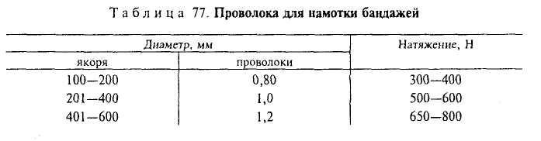

Технологические процессы пропитки, сушки и лакировки обмоток
Пропитку обмоток производят в специальном котле, заполненном лаком, в котором создают и поддерживают давление до 0,8 МПа в течение 5 мин, затем давление снижают до нормального и снова поднимают на 5 мин; эту операцию повторяют до 5 раз. По окончании пропитки лак уделяют, а обмотки выдерживают до тех пор в котле, пока не стекут все излишки лака. Сведения о пропиточных лаках и рекомендуемых количествах пропиток приведены в таблице 78.
Сушку обмоток после пропитки лаками разделяют на два этапа. На первом этапе (при 60—80°С) удаляют растворитель. На втором этапе происходит затвердевание лаковой основы при температуре 120—130°С в зависимости от лака и класса нагревостойкости изоляции.
После сушки обмотки выгружают из печи и оставляют на воздухе для охлаждения. Если обмотки подвергают повторной пропитке, то их охлаждают на воздухе до 60—70°С и затем снова погружают в лак.
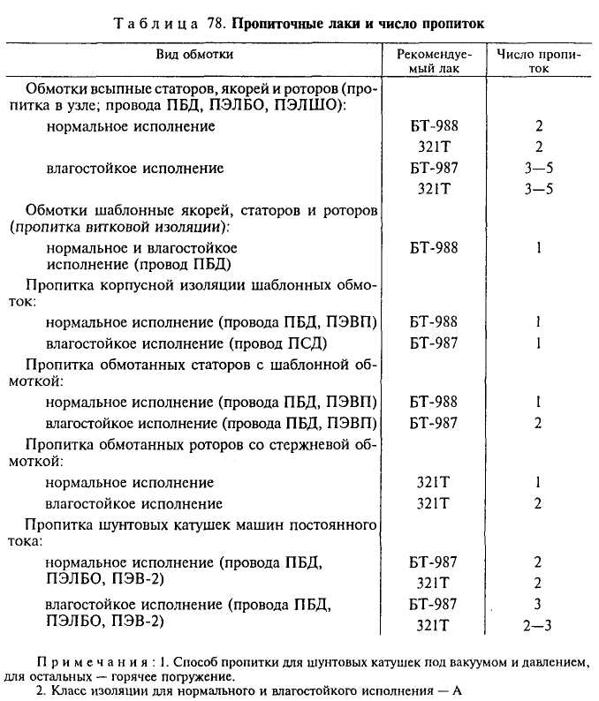

Лакировку обмоток производят непосредственно за сушкой пропитанных обмоток после их укладки в пазы. Рекомендуемая температура обмотки при лакировке 50—60°С. Толщина пленки лака или эмали не более 0,05—0,1 мм. После нанесения покровного лака или эмали обмотки подсушивают на воздухе или в печах в зависимости от применяемого лака или эмали.

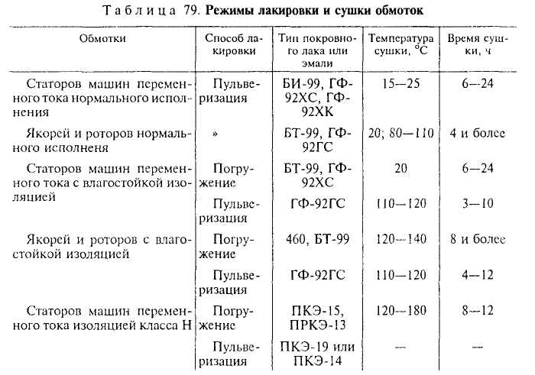

Обмотки, покрытые лаком или эмалью воздушной сушки, охлаждают на воздухе до исчезновения липкости (обычно 12—18 ч). Для сокращения времени лаковое покрытие можно сушить в печи при 70—80°С в течение 3—4 ч. Покровные лаки и эмали печной сушки сушат при 100— 180°С в зависимости от вида эмали и класса нагревостойкости изоляции (таблица 79).

Испытание электрической прочности изоляции
Контрольные операции не позволяют судить об электрической прочности изоляции обмоток; она проверяется только при испытаниях высоким напряжением. Чтобы изоляция обмоток не вышла из строя во время работы машины, испытательное напряжение корпусной изоляции в несколько раз превышает номинальное.
Проверка электрической прочности изоляции обмотки готовой машины входит в программу приемо-сдаточных испытаний. Кроме того, изоляция испытывается в процессе изготовления и укладки катушек в пазы. Этот вид испытаний называют пооперационным, так как его проводят после определенных операций, различных для каждого типа обмоток.
Испытательные напряжения во время приемо-сдаточных испытаний установлены ГОСТ 183—74 в зависимости от типа машины, ее мощности и номинального напряжения. Изоляция обмоток от корпуса и между отдельными фазами должна выдерживать испытательное напряжение частоты 50 Гц в течение 1 мин. Для машин мощностью до 15 кВт включительно на номинальное напряжение до 660 В при массовом выпуске допускается проводить испытания повышенным на 20% по сравнению с установленным ГОСТом напряжением в течение 1 с. При этом обмотки машины включают сразу на полное испытательное напряжение.
Испытательное напряжение корпусной изоляции любой из. обмоток всегда больше, чем. двух- и трехкратное номинальное напряжение. Для некоторых обмоток испытательное напряжение устанавливается еще большим. Так, для обмоток возбуждения отдельных типов синхронных машин ГОСТом предусмотрено десятикратное по сравнению с номинальным испытательное напряжение. Это делается для того, чтобы выявить малейшие дефекты в изоляции, так как при работе машины они могут увеличиться и привести к выходу ее из строя.
Если дефект изоляции обнаружен только во время приемосдаточных испытаний (пробой корпусной изоляции или изоляции между фазами обмотки), т. е. уже в готовой машине, то для его устранения требуются большие затраты рабочего времени и материалов. Машину с пробитой изоляцией возвращают в обмоточный цех для замены катушек обмотки с дефектной изоляцией. В статорах машин с обмоткой из круглого провода полностью заменяют всю обмотку, так как после пропитки проводники обмотки настолько прочно держатся в пазах, что вынуть и заменить одну из катушек без повреждения соседних практически невозможно. Поэтому изоляцию обмоток испытывают также и в процессе изготовления. Операции, после которых проводят такие испытания, зависят от типа и конструкции обмоток. Изоляцию катушек из прямоугольного провода первый раз испытывают после компаундирования или после запечки гильз, потом после установки в пазы и заклиновки и еще раз после соединения, пайки и изолировки схемы.
Катушки всыпной обмотки и обмотки из подразделенных катушек до установки в пазы не изолируются, так же как и катушки якорей машин небольшой мощности. Поэтому изоляцию таких обмоток испытывают первый раз после укладки катушек в пазы и заклиновки, второй раз после соединения, пайки и изолирования схемы в машинах переменного тока или после соединения обмотки с коллектором в якорях машин постоянного тока и намотки бандажей.
Напряжения при пооперационных испытаниях ГОСТ не устанавливает. Они определяются ведомственными нормалями. Шкала испытательных напряжений строится так, чтобы каждое предыдущее напряжение было больше последующего на 10— 15%, а последнее пооперационное испытание — большим, чем напряжение при приемо-сдаточных испытаниях, также на 10— 15%. Такое построение шкалы испытательных напряжений позволяет отбраковать дефектную изоляцию уже на первых этапах изготовления обмотки и тем самым сократить затраты труда и времени на исправление дефектов.
Высокое напряжение во время испытаний представляет большую опасность для жизни человека, поэтому все испытания электрической прочности изоляции проводятся на специально оборудованных участках, расположенных на испытательных станциях. Испытательные участки ограждены металлической сеткой. Вход на их территорию разрешен только лицам, принимающим непосредственное участие в испытаниях, через дверь, оборудованную блокировочными контактами.
Испытания проводятся напряжением промышленной частоты 50 Гц. От сети напряжение через разъединитель и блокировочные контакты БК подводится к контактору. Блокировочные контакты соединены с концевыми выключателями на двери ограждения испытательного участка. Во время испытаний на нем не должен находиться никто из людей и двери должны быть закрыты. Если во время испытаний кто-либо случайно откроет двери, то сработает концевой выключатель, блокировочный контакт разомкнётся и. цепь отключится. От контактора напряжение через плавкие предохранители подается на регулятор напряжения РН. В качестве регулятора напряжения используют индукционный регулятор. На его первичную обмотку подают трехфазное напряжение, а со вторичной обмотки снимают однофазное. Выходные концы регулятора напряжения подключены через амперметр и защитный резистор к контактору, напряжение на зажимах которого контролируется вольтметром.
Контактор включается в цепь обмотки низкого напряжения испытательного трансформатора. Один выводной конец обмотки высокого напряжения испытательного трансформатора заземлен, второй конец соединяется с испытуемой обмоткой. Параллельно с ней, на выводы обмотки высокого напряжения испытательного трансформатора подключены воздушный разрядник и измерительный трансформатор. Расстояние между шарами воздушного разрядника устанавливается таким, чтобы при напряжении, превышающем испытательное, его воздушный промежуток пробивался и закорачивал цепь. При этом срабатывают предохранители и цепь разрывается. Испытательное напряжение измеряют с помощью измерительного трансформатора и включенного на его обмотку низкого напряжения вольтметра. Определение напряжения на высокой стороне испытательного трансформатора по показаниям вольтметра с учетом коэффициента трансформации неточно, так как при нагрузке в испытательном трансформаторе наблюдается большое падение напряжения. Вместо измерительного трансформатора и вольтметра некоторые испытательные станции оборудованы киловольтметрами, которые позволяют непосредственно измерять напряжение, поданное на испытуемую обмотку.
Испытания начинают с напряжения, не превышающего 1/3 испытательного, и постепенно повышают его до полного испытательного напряжения. Повышать напряжение следует плавно или ступенями, каждая из которых не должна превышать 5% его окончательного значения. Время подъема напряжения от половины до окончательного значения не должно быть менее 10 с. Полное испытательное напряжение выдерживают в течение 1 мин, после чего плавно снижают до 1/3 его значения и отключают контакторы и разъединитель схемы.
Несмотря на то, что большая часть схемы испытательной установки находится под низким напряжением и все измерительные приборы расположены на пультах управлений за пределами участков схемы с высоким напряжением, все испытания разрешается проводить только в резиновых перчатках, стоя на резиновых ковриках.
Испытательные установки помимо плакатов, предупреждающих о недопустимости входа в огражденные участки, оборудованы также световой сигнализацией. Красная лампа над дверью включается во время проведения испытаний.
Чтобы испытать электрическую прочность изоляции отдельных катушек высоковольтной обмотки до укладки их в пазы, пазовые части катушек плотно обертывают лентой из металлической (алюминиевой) фольги, наматывая ее в треть нахлеста на длину, равную длине стали машины. Несколько испытуемых катушек одновременно устанавливают на столе испытательного участка на поперечные брусья так, чтобы лобовые части катушек оказались приподнятыми и не касались стола. Под один из брусьев укладывают заземленный металлический электрод, соприкасающийся с металлической фольгой на пазовых частях катушек. Выводные концы катушек соединяют медной проволокой, подключают ее к зажиму высокого напряжения испытательного трансформатора и производят испытание. Если какая-либо из катушек оказалась некачественная, то ее изоляция пробивается.
Амперметр в схеме показывает сильное увеличение тока, а вольтметры — падение напряжения.
После отключения схемы место пробоя изоляции легко определить, так как фольга над пробитым участком прогорает, а вокруг него видны цвета побежалости из-за сильного нагрева. Небольшое прогоревшее отверстие заметно и на изоляции катушки.
Для испытания изоляции катушек после укладки их в пазы и заклиновки до соединения схемы концы всех катушек соединяют тонкой проволокой и подключают к обмотке испытательного трансформатора, а корпус машины заземляют.
Для испытания изоляции после соединения схемы, так же как и во время приемо-сдаточных испытаний, испытательное напряжение подают только на одну из фаз обмотки, а заземляют и корпус машины, и другие фазы. Таким образом одновременно испытывается как изоляция обмотки относительно корпуса, так и между фазами.
Порядок проведения испытаний, т. е. постепенное поднятие напряжения, выдержка в течение одной минуты и плавное уменьшение его остаются одинаковыми для всех видов испытаний электрической прочности изоляции.

Техника безопасности при ремонте и испытаниях электрических машин
При ремонте электрических машин должны соблюдаться следующие меры безопасности:
- Проверять изоляцию высоким напряжением (на пробой) необходимо в камере, двери которой оборудованы блокировкой;
- Передвижение тепловоза без предупреждения работающих запрещается;
- Перед началом испытания электрических машин необходимо проверить правильность подключения их, надежность заземления, отсутствие посторонних лиц на испытательной станции и сроки периодического контроля электроизмерительных приборов;
- Измерение сопротивления изоляции, контроль нагрева подшипников, состояния щеточного аппарата при испытании электрических машин необходимо производить только после полной остановки якоря и отключения напряжения;
- Все металлические емкости и баки в пропиточном отделении должны быть надежно заземлены;
  - При смене лаков, очистке баков и пропиточных ванн необходимо пользоваться противогазами и респираторами.
  - При подъемочном ремонте в депо тяговые электродвигатели подвергают испытаниям на стенде. Во время проведения этих испытаний обслуживающему персоналу необходимо пользоваться защитными средствами, к которым относятся диэлектрические защитные галоши, боты и резиновые перчатки, а также инструменты с изолированными рукоятками.
Наиболее безопасной формой одежды при испытании тяговых электродвигателей может служить комбинезон, достаточно плотно прилегающий, но не настолько узкий, что бы стеснять движения. Обшлага рукавов и брюк комбинезона должны плотно застегиваться на пуговицы, нагрудные карманы и отвороты наглухо зашиты, чтобы предотвратить возможность попадания внутрь машины каких-либо предметов из этих карманов при осмотре машины. Пиджаки и куртки с не застегивающимися полами, широкие брюки и одежду с широкими рукавами надевать при работе не разрешается. Невыполнение этих условий может привести к несчастному случаю.
Правилами техники безопасности категорически запрещается начинать испытания до постановки ограждения на вращающиеся части.
К испытаниям электрических машин тепловозов допускаются обученные и прошедшие проверку знаний лица не моложе 18 лет.
При испытании электрических машин (тяговых электродвигателей, двухмашинных агрегатов и т. д.) измерение сопротивления изоляции, контроль нагрева подшипников, состояния электрощеточного механизма необходимо осуществлять только после полной остановки якоря и отключения напряжения.
На испытательной площадке рекомендуется вывесить на видных местах технологические карты с указанием испытательных напряжений, а также плакаты по технике безопасности. Доступ посторонних лиц к месту испытания запрещается.
Для защиты глаз при продувке электрических машин сжатым воздухом слесарям следует надевать защитные очки Инструмент слесаря-электрика должен иметь поверхностную изоляцию (на ручки плоскогубцев и другого инструмента надеты резиновые шланги). При тушении электропроводки применение воды недопустимо, для этого следует применять углекислотные огнетушители.

Задание:
1. Изучите теоретический материал.
2. Запишите в тетрадь:
- с какой целью проводят бандажирование обмоток,
- опишите процессы пропитки, сушки и лакировки обмоток,
- как испытывают электрическую прочность изоляции,
- основные правила техники безопасности при ремонте и испытаниях электрических машин.

Задания выложены в Google Classroom, код курса w464t4a

Форма отчета.
- Сделать фото конспекта в тетради
- Срок выполнения задания 18.05.2020г.
- Получатель отчета. Сделанные фото прикрепляем в Google Класс или высылаем на электронную почту olga_galkina_2021@mail.ru
Обязательно укажите фамилию, группу, название дисциплины (Ремонт электрооборудования).

